（1）安装 phpstudy
（2）把goods-consumer和user-consumer 放在phpstudy安装的www目录下
（3）修改配置端口
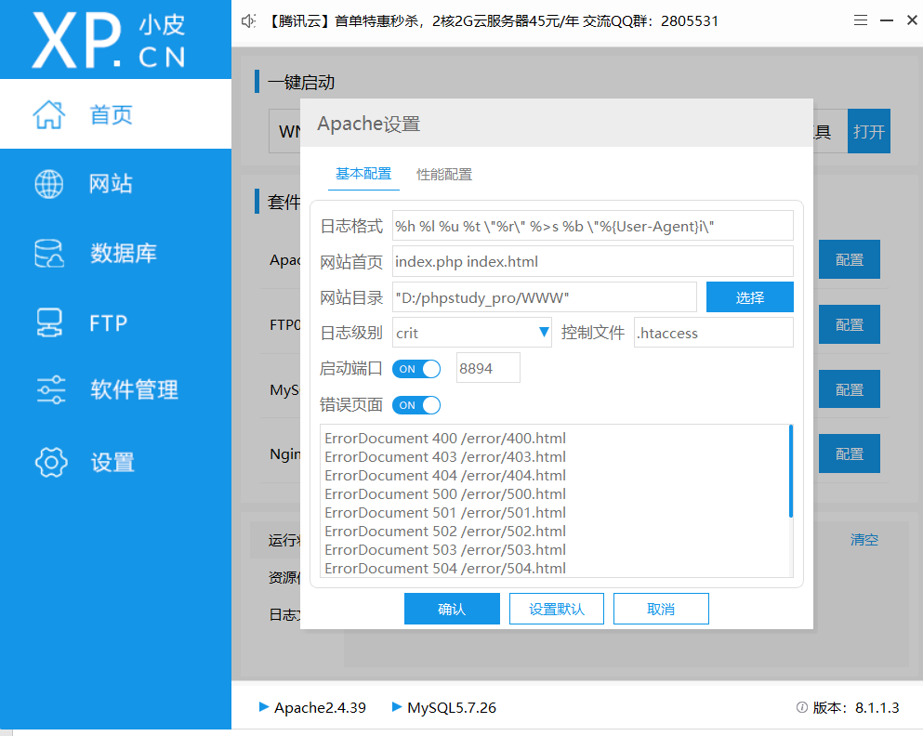
（4）启动apache
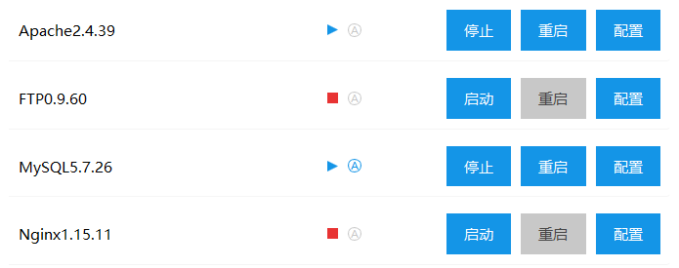
（5）把两个数据库文件b2bdata和b2bgood还原到数据库中，创建两个数据库

